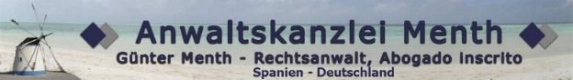

Antwortfragebogen: Empfohlene teilnehmende Personen
Crossover-Veranstaltung Kanzleiterrassen Manacor
(jeweils Freitag oder Samstag abend 19:30 bis 21:30 h)
1. Namen und Kommunikationsdaten empfohlener einzuladender Personen
(möglichst mit email-Angabe)
…………………………………………………………………………………………
………………………………………………………………………………………….
…………………………………………………………………………………………..
2. Interessenschwerpunkte
(mehrere ankreuzbar, Hauptinteressengebiet bitte unterstreichen):
□ Kulturelles
□ Sport, (ggf. einzelne Sportarten benennen)
□ Geschäftsaktivitäten
□ PC-Internet
□ Kontakte zur mallorquinischen Bevölkerung
□ Fincagestaltung
□ internationale Kontakte
□ inselübergreifende Kontakte, Menorca, Ibiza, Mallorca, Formentera
3. Beherrschte Kommunikationssprachen:
□ deutsch
□ spanisch
□ englisch
□ französisch
□ sonstige Sprachen
4. Eingeschränkte Anwesenheitszeiten im Zeitraum Mitte August
bis Mitte Oktober 2.009:
………………………………………………………………
………………………………………………………………

Ort:

Datum:

Name der ausfüllenden, empfohlenen Person:

